Descripción: SERVICIO ACTUALIZACIÓN Y MODERNIZACIÓN CATASTRAL Y ACTUALIZACIÓN CARTOGRÁFICA DEL MUNICIPIO DE SAYULA, JALISCO

Cantidad requerida: 1 UNO.

Fecha de entrega: SE ACORDARÁ EN EL CONTRATO QUE SE SUSCRIBA CON EL PROVEEDOR ADJUDICADO.

área requirente: DIRECCIÓN DE CATASTRO

características y especificaciones:

1 Panoramas terrestres
Consiste en la toma de panoramas fotográficos georreferenciados a nivel de calle de 150 km lineales correspondientes a la zona urbana del municipio de Sayula.

1.1 Planificación de recorrido
El municipio de Sayula y la empresa contratada, realizarán el diseño de la planificación de ruteo y barrido del área establecida para la toma de fotografías a verdadero color con cámara digital, dentro de un alcance de los 150 km del área urbana. El municipio proporcionará un oficio para realizar el recorrido dentro de fraccionamientos o colonias con acceso restringido.

1.2 Captura de datos
Las tomas se realizan aproximadamente cada 3 m del recorrido de manera uniforme, esto para evitar obstrucciones en las fotografías que dificulten la toma de medidas, como vehículos y árboles, así como optimizar el proceso de aerotriangulación de los panoramas. La unidad deberá estar equipada con la tecnología suficiente para la adquisición simultánea de fotografías, las cuales en suma deberán integrar los panoramas de 360 grados.

Se tomarán en cuenta condiciones atmosféricas, posición del sol, estado de la vialidad y las zonas de difícil acceso para determinar las trayectorias y el plan de trabajo, asegurando panoramas de calidad y el menor porcentaje de sombra posible. Considerando el horario de toma durante el recorrido con una adecuada luminosidad, garantizando la no toma de fotografías durante horarios nocturnos.

El producto final deberán de ser imágenes panorámicas de 360 grados georreferenciadas, las cuales serán integradas en una base de datos para ser consultadas desde un visor web, utilizable desde cualquier computadora sin importar su sistema operativo o si son dispositivos móviles. A partir de los panoramas terrestres deberá ser posible tomar mediciones de frentes y alturas de la predios, construcciones y anuncios espectaculares del municipio.

1.3 Entregables panoramas terrestres
- 150 km lineales de panoramas terrestres tomados aproximadamente cada 3 metros
- Archivo digital de áreas cubiertas por el vehículo
- Acceso al visor web

2 Integración cartográfica
El Municipio proporcionará planos manzaneros impresos, así mismo la información que se proporcione del proyecto “Convenio para la modernización y fortalecimiento de Catastros Municipales y su interoperabilidad con el Registro Público de la Propiedad y de Comercio a través de la Dirección de Catastro del Estado”.

Dada la necesidad de contar con Información Cartográfica Digital actualizada que cuente con la información real de las cuentas y movimientos generados por la misma dinámica catastral, es necesario que el proveedor realice el reajuste de la cartografía de todos los predios.

Por tal motivo se requiere que la información catastral que actualmente cuenta el municipio, sea heredada a las nuevas capas de información geográfica digital restituida de Manzanas, predios y Construcciones, de tal forma que la nueva información geográfica tenga asociada la base de datos catastral actualizada y veraz.

2.1 Digitalización y georeferencia de planos manzaneros
Actualmente la cartografía con la que cuenta el municipio son planos manzaneros impresos, como parte del proyecto la empresa deberá digitalizar y georeferenciar los planos que crea necesarios para generar una cartografía digital histórica del municipio.

La empresa recopilará, depurará e integrará los planos antes mencionados en una base de datos única la información cartográfica existente en el acervo de la Dirección de Catastro.
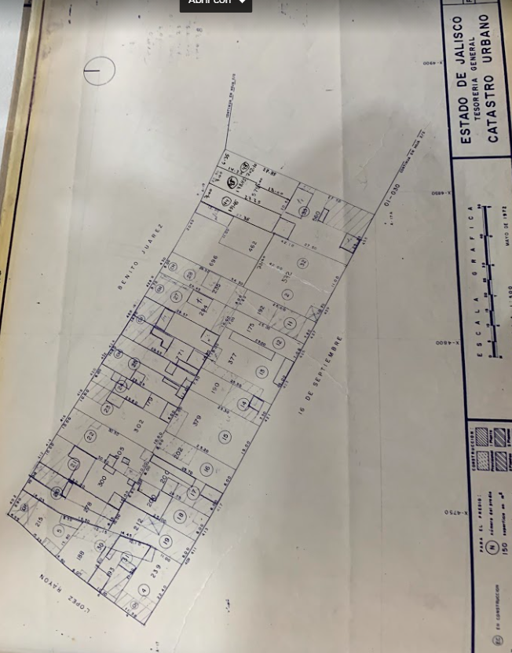 | 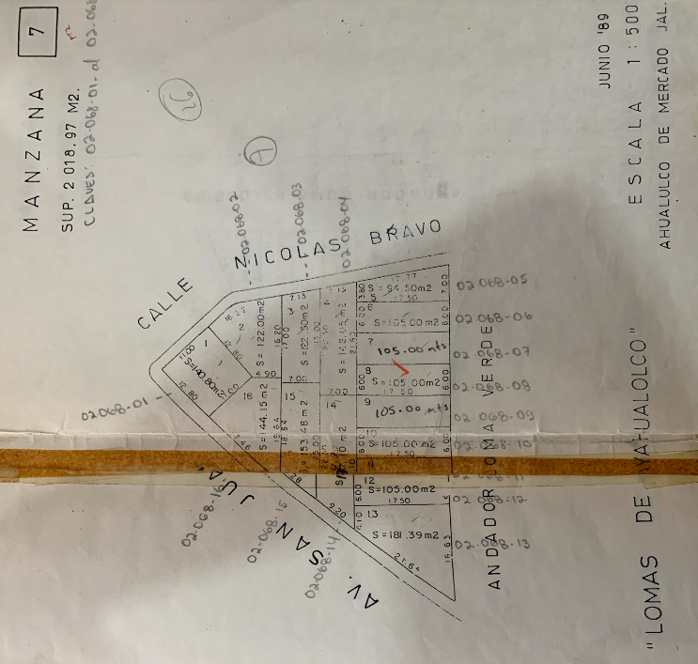
Ejemplos de planos manzaneros

2.2 Integración cartográfica catastral
Con el fin de verificar y/o confirmar la coincidencia geográfica-tabular, el proveedor deberá realizar el cruce de esta información; se deberá realizar la unión de elementos tabulares y espaciales, teniendo como campo unión o llave la clave catastral que se encuentra en ambos formatos.

Las capas que se consideran para el proceso de migración y vinculación son las que están directamente relacionadas con las operaciones catastrales:
1) Predio
2) Manzana
3) Construcción
4) Red vial

Tomando como base la capa de predios restituidos y los predios de la cartografía proporcionada por el municipio (misma que llamaremos cartografía histórica) el proveedor deberá realizar una vinculación por similitud topológica entre ambas capas, con la finalidad de heredar los atributos actuales de predios (históricos) a los predios restituidas.

Como resultado de la anterior vinculación se deberán identificar diversos escenarios relacionados con el tipo de vínculo entre cartografía y Padrón Catastral.

2.3 Detección de inconsistencias
Identificación de bloques de construcción omisos o bloques que presentan cambios que no están considerados en el padrón, detectados en cartografía. Al existir bloques de construcción nuevos en cartografía la empresa deberá realizar una comparación entre las áreas calculadas a partir de la geometría y las áreas registradas en el padrón catastral.

- Porcentaje de la diferencia entre geometría y registro
- Mapa temático de diferencias de construcción por predio
- Detección de predios baldíos en padrón con construcción en cartografía
- Listado de predios con rangos y porcentajes de diferencia de construcción

2.4 Entregables
- Planos digitalizados cargados en la plataforma web
- Capas de restitución integradas con la información histórica (manzana, predio y construcción).

3 Plataforma geográfica web
La plataforma web deberá de permitir crear y disponibilizar mapas interactivos a partir de información geográfica existente. Deberá contar con una interfaz práctica para la configuración de simbología, leyendas, temáticos, administración de mapas y capas.

Aplicando el uso de tecnología abierta y el desarrollo de expertos en aplicaciones cartográficas, la plataforma deberá de ser sin restricciones y dependencias de licenciamiento, garantizando destinar los recursos en la solución y no en el software.

La arquitectura del frontend deberá de estar basada en HTML5 para permitir ser utilizable desde cualquier computadora sin importar su sistema operativo o si son dispositivos móviles.

3.1 Funcionalidades generales
La plataforma web deberá de contar con distintas funcionalidades, entre las que destacan:

3.1.1 Administración
- Altas, bajas y cambios de capas y mapas a consultar
- Lista de capas disponibles (Ajustes generales y permisos)
- Importación de información vectorial (shape), raster (tif, ecw) y LiDAR (.las)
- Agregar servicios WMS y XYZ tiles

3.1.1.1 Administración de acceso
- Generación de mapas públicos accesibles por medio de una URL sin requerir autentificación.
- Permite la configuración del acceso al sistema y la visualización de información por medio de:
■ Usuarios
■ Grupos
■ Permisos

3.1.2 Visualización de información

- Herramientas de zoom y desplazamiento (acercar, alejar, paneo y ubicación actual)
- Lista de mapas disponibles para el usuario (propios y generales)
- Guardar, editar, eliminar y compartir mapas
- Caja de búsqueda de ubicaciones geográficas
- Herramientas de medición de distancias
- Interacción con la temporalidad de las capas de información mediante una línea del tiempo
- Ventana de información personalizada con HTML
- Visualización de información 3D
- Capacidad de visualizar imágenes oblicuas, panoramas terrestres y nube de puntos LIDAR

3.1.2.1 Mapas temáticos y estilos
- Asistente para configuración de mapas
- Generación de mapas temáticos a partir de atributos asociados a las geometrías
- Generación, importación y exportación de los estilos geográficos en formato CartoCSS
- Visualización isométrica de construcciones
- Simbología personalizada por HTML

3.1.3 Funciones avanzadas
- Administración de aplicaciones creadas
- Permitir la configuración del acceso al sistema y la visualización de información por medio de usuarios, roles y conexión a base de datos
- Creación de comandos http Requests, SQL y comandos personalizados
- Herramienta de editar, clonar y eliminar comandos
- Módulo de sincronización con otras bases de datos
- Conexión a geobase municipal
- Consulta en lenguaje SQL
- Consultas personalizables directamente a base de datos
- Uniones a tablas relacionadas mediante un campo único
- Filtros de atributos y datos sobre capas de la geobase

3.2 Geobase municipal
La empresa deberá recopilar en una base de datos única toda la información cartográfica generada a partir de este proyecto. Con la finalidad de optimizar la toma de decisiones en las políticas de ordenamiento territorial, la información podrá ser consultada por las distintas dependencias municipales.

3.3 Desarrollo de herramientas valuación cartográfica
La plataforma deberá integrar un API de desarrollo con el objetivo de extender sus funcionalidades a través del desarrollo de módulos y herramientas adicionales que puedan ser integradas a la interfaz principal, o bien, desarrolladas como mapas geográficos independientes, contemplando la conexión con distintas gerencias.

3.3.1 Auditoría del dato
El proveedor implementará una herramienta para poder hacer detecciones, limpieza y depuración a la información alfanumérica relacionada con la cartografía.

3.3.1.1 Características
La aplicación permitirá la auditoría del Padrón Catastral y de Cartografía, proporcionando entre sus herramientas principales diferentes analistas, destacando los siguientes consultas:

- Inconsistencia en Padrón Catastral
- Inconsistencias por cuentas duplicadas
- Inconsistencias por área geométrica
- Inconsistencias por clave existentes no vinculadas
- Inconsistencia en superficie entre inmuebles vinculados

3.3.2 Herramientas de vinculación

Dada la necesidad de contar con Información actualizada de las cuentas y movimientos generados por la misma dinámica catastral, el proveedor desarrollará una herramienta para consultar y editar la información cartográfica, con el objetivo de facilitar la vinculación Padrón - Cartografía.

La herramienta deberá consultar al padrón catastral del municipio y editará la información cartográfica directamente de la base de datos destacando los siguientes herramientas:

- Consulta de panoramas terrestres
- Consulta de Padrón Catastral, por filtros de propietario, colonia y domicilio
- Búsqueda por cuenta y domicilio
- Edición de datos del predio en cartografía: cuenta catastral
- Insertar y editar número oficial (Cartografía)
- Generación de estadística de vinculación

3.3.3 Herramienta de fichas
Implementar una herramienta para generación de fichas dentro de la plataforma web, para consulta de los predios que presentan una inconsistencia entre cartografía y padrón catastral, considerando las siguientes funciones:

- Consulta de ortofotos y cartografía
- Consulta de padrón catastral
- Cálculo de diferencia de construcción entre cartografía y padrón catastral
- Consulta de predios con inconsistencias
- Generación de fichas informativas incluyendo: imágenes oblicuas, fotografía a nivel de calle, datos del padrón catastral e información cartográfica.
- Consulta dinámica de predios detectados con diferencia

3.3.4 Herramienta de valuación

Implementar una herramienta de avalúo técnico dentro de la plataforma web de acuerdo al reglamento de valuación de Catastro del Estado. La herramienta debe contemplar los siguientes cálculos a partir de la cartografía, e identificar los valores, incrementos y demeritos de manera visual:

- Valor de terreno
  - Asignar valor de calle de acuerdo a tabla de valores vigente
  - Incremento por esquina
  - Demérito de frente y fondo
  - Demérito por superficie o profundidad mayor
- Valor de construcción
  - Identificación de bloques de construcción en cartografía
  - Clasificación de bloque de construcción
- Reporte de avaluo técnico

4 Sistema de gestión catastral
El objetivo principal de la plataforma de gestión Catastral deberá ser automatizar y simplificar los procesos catastrales existentes y aportar herramientas para una geobase que apoye en la depuración de la actual base de datos catastral; siendo necesario que ligue todos los archivos y datos existentes, así como los que se generen, tanto alfanuméricos, cartográficos y de imágenes digitales que se requieran en las distintas áreas del catastro.

La información que se obtenga a través de los procesos de integración y vinculación cartográfica deberá ser referenciada en la misma Geobase de datos, de tal manera que los cambios efectuados en cartografía deberán ser reflejados y consultados desde el sistema de gestión y puedan relacionarse con el archivo digital de imágenes documentales, así mismo deberá conservar un histórico de los movimientos realizados tanto cartográficos como alfanuméricos.

4.1 Tecnología web
La plataforma deberá estar basada en tecnología web sin costos de licenciamiento, instalaciones especiales o plugins. La arquitectura del frontend deberá estar basada en HTML5 permitiendo utilizarse desde cualquier computadora sin importar su sistema operativo o si son dispositivos móviles.

4.2 Seguridad y acceso
Debido a que el Sistema de Gestión Catastral será desarrollado como plataforma web, se deberá contemplar un control estricto de seguridad con múltiples esquemas de seguridad y permisos configurables para el acceso a lectura o edición de todos los datos relacionados al sistema, a través de matrices de permisos configurables para las cuentas de usuario del sistema, como lo son control de usuarios y grupos, restricciones de acceso, horarios, direcciones de red, todo esto deberá de ser configurable desde el backend, de tal manera que permita administrar en todo momento los accesos que tienen permitidos los usuarios.

  - Auditoría de usuarios: Administración y control de usuarios donde se podrán revisar y aplicar los permisos por grupo, restricción de horario, contraseña, restricción por ip y de acceso.

- Control de accesos por grupos o departamentos: En la cual los usuarios se asignan a grupos o departamentos de acuerdo a los permisos otorgados.

- Asignación de permisos: Área donde se configuran los permisos asignables a los grupos.

- Control de accesos por IP: Restricción de acceso por IP o rangos de IP.

- Control de accesos por horario: Configuración de horario para acceder al sistema. En la imagen se muestra un control de lunes a viernes de 8:00 am a 7:00 pm.

4.3 Consulta
Al ser desarrollada en ambiente web la Plataforma de Gestión Catastral deberá permitir procesar y consultar en línea la información geográfica del municipio para tabular los valores y características relacionadas con las propiedades, de tal manera que se podrá consultar en un mismo ambiente.

4.4 Catálogos
La administración de los catálogos deberá permitir ordenar y filtrar la información por ubicación, de cálculo, de seguimiento y de asignación. Existirán catálogos cartográficos y alfanuméricos, los cartográficos y clasificados por ubicación deberán ser de municipios, regiones, colonias, manzanas, calles, lotes, condominios y construcciones entre otras y los relacionales se refieren a tipo de propiedad (privada, social, pública), sector (rústico o urbano), uso del predio, situación, clasificación, entre otros.

4.5 Servicios Catastrales
La Plataforma de Gestión Catastral deberá contener el módulo o sección de Servicios Catastrales el cual permitirá realizar los trámites de traslados de dominio, avalúos catastrales con valores de suelo y construcciones, captura de información de la división (inclusive fraccionamientos y condominios) y fusión de predios, revisar el historial catastral, captura, diseñar e imprimir constancias y certificados, de valor catastral, cuenta catastral y cédula catastral.

4.6 Migración de información
El proveedor deberá considerar la migración del sistema actual de gestión catastral ARIES, contemplando adaptación de todos los datos de una base de datos a otra. La empresa deberá de asegurar migrar en su totalidad los registros del Padrón Catastral actual cuantas veces sea necesario a fin de asegurar que la migración final sea del 100% de los registros actuales y el nuevo sistema pueda operar con la base de datos en producción.

Una vez que la empresa proponga un modelo normalizado de datos para el nuevo sistema, deberá de migrar la totalidad de la información en la base de datos ARIES en una primera fase a fin de que la Dirección de Catastro evalúe y realice todas las pruebas pertinentes, así como valide la integridad de los datos migrados.

4.6 Entregables
- Implementación y capacitación para uso del sistema
- Soporte técnico

5 Sistema de cobro catastral
El Sistema de Ingresos deberá de ser una plataforma que a través de la cartografía facilite realizar una recaudación inteligente y optimice la gestión de los recursos del municipio al integrar y facilitar el flujo de información en distintas áreas:

Con la plataforma el Municipio podrá apoyarse de distintos reportes, estadísticas, mapas y aplicaciones, gestionará de manera más efectiva e inteligente sus recursos, dará más transparencia a las finanzas municipales y contará con información actualizada y confiable para la toma de decisiones.

5.1 Características
El sistema de recaudación deberá estar basado en tecnología web sin costos de licenciamiento, instalaciones especiales o plugins. La arquitectura del frontend basada en HTML5 deberá permitir ser utilizada desde cualquier computadora sin importar su sistema operativo o si son dispositivos móviles.

Deberá de ser una herramienta para que el municipio pueda administrar los ingresos, sustentado en una base de datos integral, lo que le permitirá tener una visión rápida y concisa del estado de cuenta de cada contribuyente o inmueble. El sistema deberá contener opciones para consultar cargos, adeudos, registrar pagos, cancelar pagos, cancelar o ajustar cargos, entre otros movimientos. El diseño modular propone dividir el sistema en partes diferenciadas y definir sus interfaces, facilitando su claridad y reducción de costos.

El sistema de recaudación deberá contener los siguientes módulos principales:

5.1.1 Módulo de cobro (Cajas)
El objetivo del módulo deberá de ser brindar una herramienta de gestión de cobranza dinámica y transparente, a la medida de las necesidades del municipio, que permita en forma ordenada implementar procedimientos que faciliten el proceso de cobro. En este módulo se deberán realizar todos los cobros de los servicios contemplados en la Ley de Ingresos del Municipio, con la impresión de comprobantes de pago, diseño de plantillas, corte de caja, y todas las funcionalidades necesarias para la operación diaria.

5.1.2 Módulo de Administración y configuración
EL sistema deberá de contar con un módulo de administración, el cual tendrá entre otras funcionalidades la administración de tablas, catálogos, estadísticas, bitácora de movimientos, alta y baja de usuarios del sistema, administración de contenido de la portada de la aplicación, así como la administración de base de datos, así como la configuración de beneficios y descuentos conforme a la ley de ingresos municipal.

5.1.3 Módulo de Reportes y estadísticas
El sistema deberá permitir hacer consultas prediseñadas con información relevante sobre los distintos ingresos municipales, las estadísticas generadas podrán imprimirse o exportarse en archivo de imagen (PNG, JPEG), documento PDF o documento de excel. Se deberá contemplar al menos los siguientes reportes:

- Reporte de corte de caja
- Reporte general de cobro por fecha
- Reporte predial: cobro por rezago y corriente mensual
- Reporte de servicios catastrales
- Certificado de adeudo
- Certificado de no adeudo
- Padrón de morosos
- Generación dinámica de notificaciones a morosos

5.2 Migración de información
El proveedor deberá considerar la migración del sistema actual de gestión catastral ARIES, contemplando adaptación de todos los datos de una base de datos a otra. La empresa deberá de asegurar migrar en su totalidad los registros del Padrón Catastral actual cuantas veces sea necesario a fin de asegurar que la migración final sea del 100% de los registros actuales y el nuevo sistema pueda operar con la base de datos en producción.

Una vez que la empresa proponga un modelo normalizado de datos para el nuevo sistema, deberá de migrar la totalidad de la información en la base de datos ARIES en una primera fase a fin de que la dirección de catastro evalúe y realice todas las pruebas pertinentes, así como valide la integridad de los datos migrados.

5.3 Entregables
- Implementación y capacitación para uso del sistema
- Soporte técnico

6 Capacitación y soporte técnico

6.1 Capacitación
Se deberá capacitar al personal destinado por el Municipio para garantizar el correcto funcionamiento de los sistemas implementados y el correcto uso y mantenimiento de la información.

6.2.1 Temas de Capacitación
Los temas y sesiones de capacitación se deberán dividir de acuerdo a cada sistema y a cada nivel de grupos de usuario al que vaya dirigido, permitiendo participar a un usuario en diferentes grupos de capacitación de acuerdo al nivel de especialización requerida dentro del Municipio.

6.2.2 Soporte Técnico

El soporte formará parte de la garantía la cual se ofrecerá por un año sin costo a partir del término del proyecto. Los tickets de requerimientos serán clasificados en las siguientes categorías:

- Nuevas funcionalidades
- Vicios ocultos
- Cambios de requerimientos
- Asistencia técnica

De acuerdo al tipo de incidencia, el soporte será proporcionado:
- Soporte por correo electrónico y/o telefónico de por problemas de operación del sistema.
Soporte de atención remota para problemas de configuración del servidor y estaciones de trabajo que no limiten la operación del sistema.

Atentamente
Sayula, Jalisco a ___ del mes de _______ de 2022.

Protesto lo necesario

__________________________________________
Nombre y firma del representante legal.
Razón Social de la persona moral o jurídica.
O
Nombre y firma de la persona física

Nota: Este documento deberá ser impreso, de preferencia, en papel membretado de la empresa, se deberá de firmar cada hoja.

